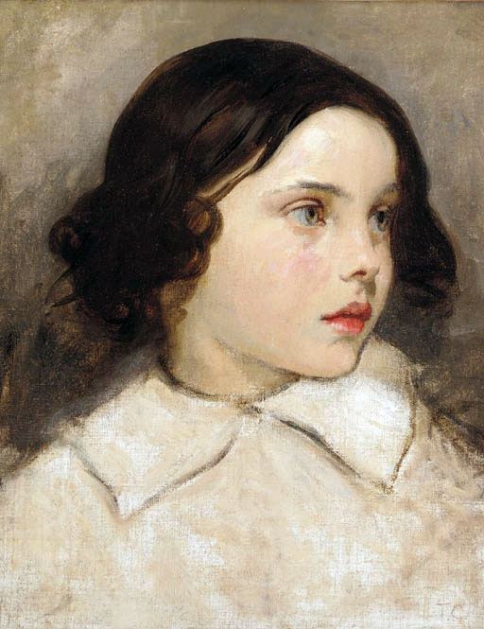

Etude de Jeune fille – Thomas Couture (1815-1879)
Peintre français (Senlis 1815-Villiers-le-Bel 1879).
Académiste éclectique, célèbre pour sa grande composition des Romains de la décadence (1847, musée d'Orsay), mais plus convaincant dans ses études et ses portraits, il a formé de nombreux élèves (Puvis de Chavannes, Manet, etc.).

